晋豫边革命纪念馆（济源市）
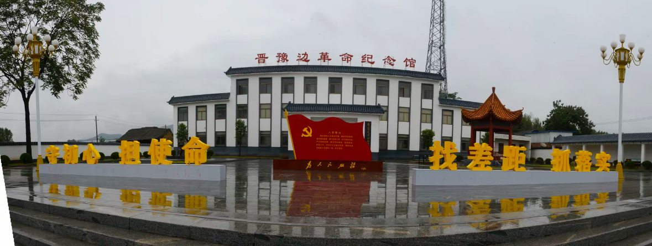

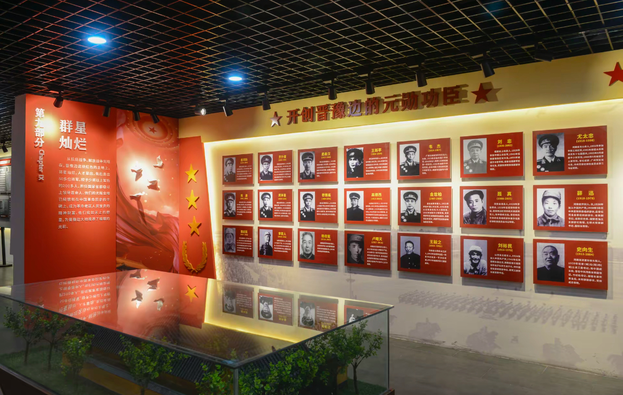

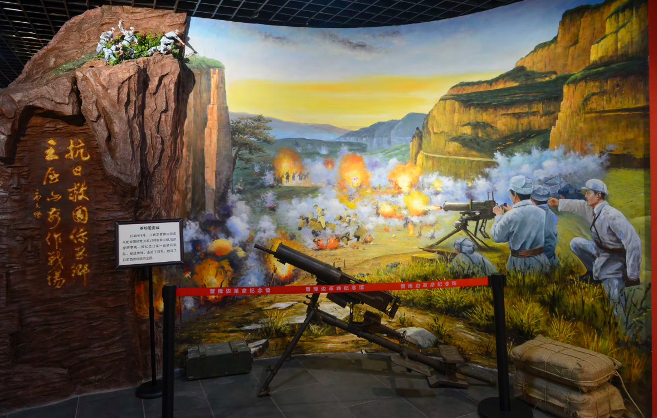

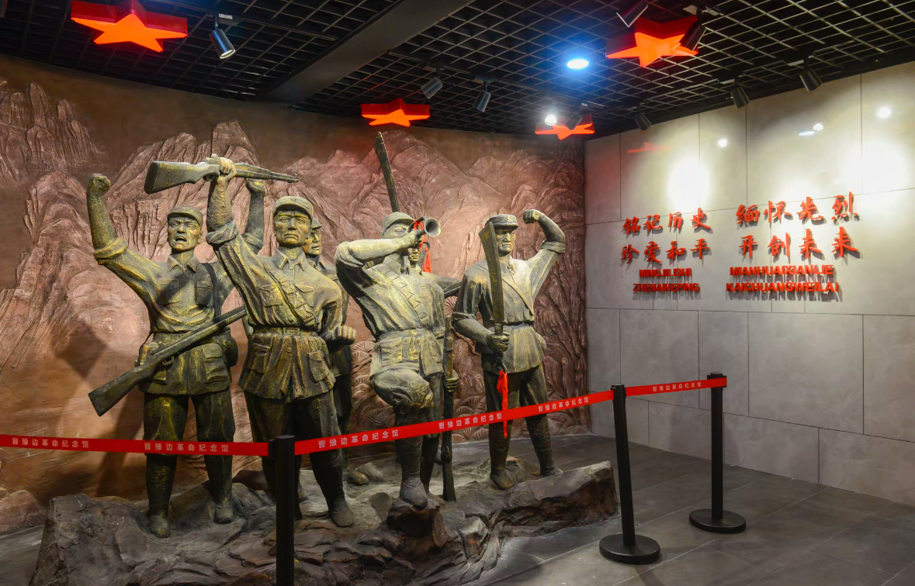

讲解：
河南安阳林州市的一座红色纪念场馆，主要用于展示20世纪30至40年代冀豫边区（含冀南、豫北等地）的革命历史，纪念该区域军民在抗日和解放斗争中的贡献，传承红色精神，详细介绍如下。
---历史背景：
20世纪30-40年代，该边区是华北抗日和解放斗争的重要区域，八路军在此建根据地，领导军民抗日反“扫荡”、支援解放战争。为纪念边区军民的贡献与历程，传承红色精神，建成此纪念馆。
---建筑特点：
•风格古朴典雅：整体保留了清末民初时期北方民居的典型风格，多为青砖黛瓦的砖木结构建筑，具有浓郁的中原地区建筑文化特色。
•布局规整有序：旧址大多以北方民居四合院为主，是豫北地区规模最大、保存最为完整的清代民居建筑群，建筑布局严谨，体现了传统的对称美学和居住理念。
•新旧建筑融合：除了保留的传统旧址建筑外，还新建了边区抗战史实展馆、游客服务中心等现代建筑，与旧址群相互映衬，形成了“四馆”“一群”“一场”“一中心”的新格局。
---陈列展览：
陈列以冀豫边区革命历程为核心，通过文物、图片、史料及场景复原等形式，展现边区党组织建立、抗日根据地创建、反“扫荡”斗争、支援解放战争等关键历史，突出军民团结的革命事迹与红色精神传承。
---荣誉称号：
河南省国防教育基地，河南省爱国主义教育示范基地，河南省中共党史教育基地，河南省关心下一代党史国史教育基地，河南省主题党日活动基地

地址：位于济源市邵原镇北寨村。

特产：鸡蛋不翻儿、济源土馍、济源玉皇李、济源山楂、北寨红杏、邵原脆桃、寺郎腰大葱、济源盘砚、天坛石砚、济源冬凌草等。

百年老店小吃：拜记压板肉，锅盔芽，翟永成烧鸡，老李家锅盔牙子，西关米皮老店

